ГАИ проводит широкую информационную кампанию «Лето прекрасно, когда безопасно!»

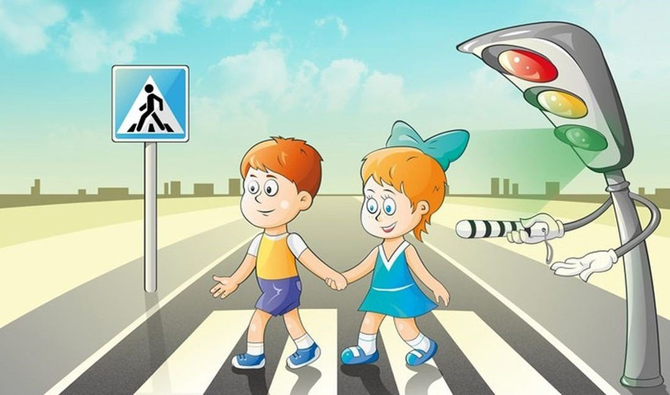

В целях своевременного реагирования на складывающуюся обстановку в сфере обеспечения безопасности дорожного движения, а также принятия мер по предупреждению ДТП с участием детей с 21 по 30 июня 2023 года Госавтоинспекция проводит широкомасштабную информационную кампанию «Лето прекрасно, когда безопасно!».
Основная цель данной кампании – широкая информационно-разъяснительная работа о проблемах детского дорожно-транспортного травматизма, причинах и последствиях ДТП с участием детей и подростков, доведение мер профилактики, обращая внимание взрослых на необходимость постоянного контроля за детьми во время их пребывания на улице и соблюдения правил безопасной перевозки несовершеннолетних пассажиров.
Госавтоинспекция призывает каждому водителя помнить, что действия детей непредсказуемы и опасным является уже тот момент, когда вы заметили ребенка вблизи проезжей части вне зависимости от его направления движения. До минимума снижайте скорость и будьте готовы в любой момент остановить автомобиль. Также необходимо проявлять предельную осторожность, проезжая по дворовым территориям. На пешеходных переходах в обязательном порядке пропускайте юных пешеходов.
В летний период в особой группе риска находятся дети-велосипедисты. Юным велосипедистам, которым еще нет 14 лет, следует знать о том, что управлять велосипедом можно только в пешеходных и жилых зонах, по тротуару, велосипедной или пешеходной дорожке. Поэтому родителям очень важно контролировать маршрут движения своего маленького велосипедиста.
Не меньше внимание родители должны уделять подросткам, не допускать возможности управления ими любым видом транспорта без соответствующего на то права. Не позволяйте подросткам садиться за руль автомобилей, исключайте возможность их доступа к ключам от транспортных средств.
Необходимо помнить, что перевозка детей в легковом автомобиле, оборудованном ремнями безопасности, должна осуществляться с использованием:
– детских удерживающих устройств, соответствующих весу и росту ребенка, – в возрасте до пяти лет;
– детских удерживающих устройств, соответствующих весу и росту ребенка, иных средств (бустеров, специальных подушек для сидения, дополнительных сидений), позволяющих безопасно пристегнуть ребенка с помощью ремней безопасности, предусмотренных конструкцией транспортного средства, – в возрасте от пяти до двенадцати лет.
К слову, с начала нынешнего года в Минске зарегистрировано 33 ДТП с участием несовершеннолетних, в которых 35 детей получили травмы.

ОГАИ Первомайского РУВД г. Минска

